
ДЕПАРТАМЕНТ ОБРАЗОВАНИЯ И НАУКИ ГОРОДА МОСКВЫ
Государственное бюджетное профессиональное образовательное учреждение города Москвы
«Колледж малого бизнеса № 4»
09.02.07 Информационные системы и программирование
Отчет по практической работе: Установка среды Multisim

Студент группы | Козлова София  Ипо-21.24
Руководитель | Шикша М.В.

Москва,2025г.

Оглавление
ПРАКТИЧЕСКОЕ ЗАДАНИЕ № 1 4
Основные приемы работы с объектом и совокупностью объектов 4
Цели работы: 4
Задачи: 4
ПРАКТИЧЕСКОЕ ЗАДАНИЕ № 2 7
Команды формирования 7
Цели работы: 7
Задачи: 7
ПРАКТИЧЕСКОЕ ЗАДАНИЕ № 3 10
Заливки и обводки 10
Цели работы: 10
Задачи: 10
ПРАКТИЧЕСКОЕ ЗАДАНИЕ № 4 15
Заливка по сетке 15
Цели работы: 15
Задачи: 15
ПРАКТИЧЕСКОЕ ЗАДАНИЕ № 5 16
Использование кистей 16
Цели работы: 16
Задачи: 16
ПРАКТИЧЕСКОЕ ЗАДАНИЕ № 6 18
Использование кривых Безье 18
Цели работы: 18
Задачи: 18
ПРАКТИЧЕСКОЕ ЗАДАНИЕ № 7 20
Использование эффектов оформления 20
Цели работы: 20
Задачи: 20
ПРАКТИЧЕСКОЕ ЗАДАНИЕ № 8 23
Использование символов 23
Цели работы: 23
Задачи: 23
ПРАКТИЧЕСКОЕ ЗАДАНИЕ № 9 25
Использование сетки перспективы 25
Цели работы: 25
Задачи: 25
Задания: 25
ПРАКТИЧЕСКОЕ ЗАДАНИЕ № 10 26
Построение диаграмм 26
Цели работы: 26
Задачи: 26

ПРАКТИЧЕСКОЕ ЗАДАНИЕ № 1

Основные приемы работы с объектом и совокупностью объектов

Цели работы:
  - научиться использовать основные стандартные геометрические формы;
  - освоить базовые операции с векторными объектами.

Задачи:
  - научиться создавать основные стандартные геометрические примитивы и настраивать их параметры;
  - освоить операции группировки, изменения порядка перекрытия, выравнивания и распределения, копирования объектов.

Задание
- .Используя стандартные примитивы прямоугольник, многоугольник и эллипс и операции копирования, группировки и выравнивания нарисовать изображения:
Рисунок 1 Рисунок 2

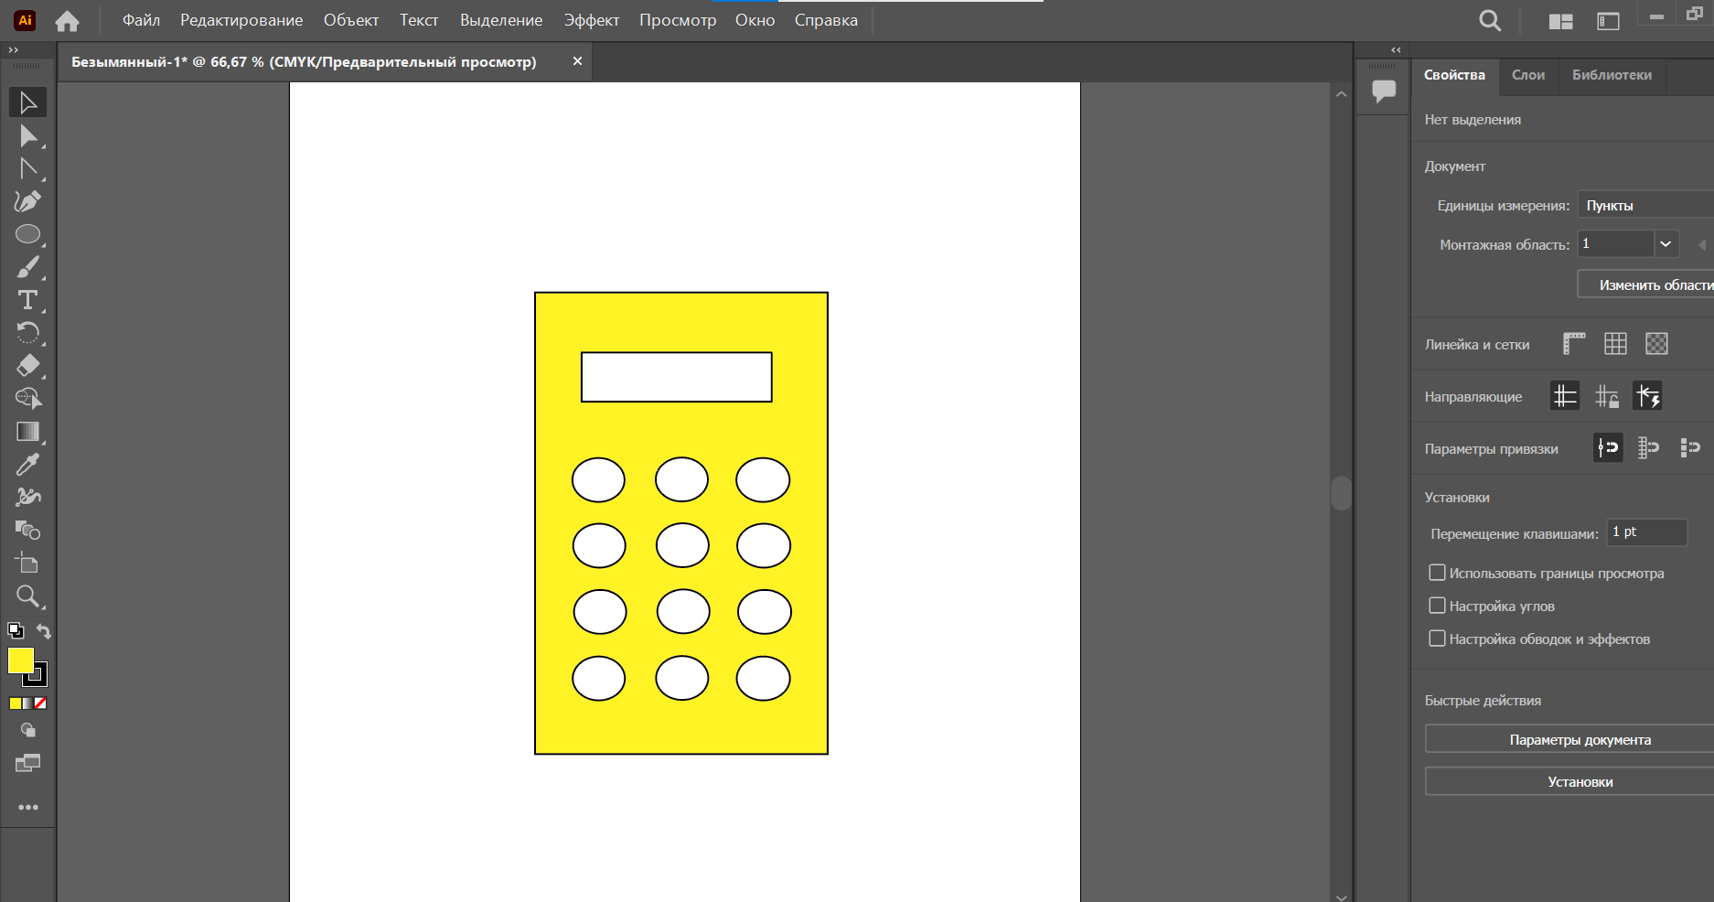

- Используя стандартные примитивы спираль и эллипс и операции копирования, группировки, зеркалирования и выравнивания нарисовать изображение:
Рисунок 3


- Используя вставку символа из шрифтового набора Wingdings и операцию поворота с копированием нарисовать изображение:
Рисунок 4



- Используя стандартные примитивы прямоугольник, эллипс, прямоугольник со скругленными углами, текст и операции поворота, копирования, выравнивания, изменения порядка перекрытия нарисовать изображение:
Рисунок 5

- Используя стандартный примитив эллипс и операции масштабирования, копирования и вращения нарисовать изображение:
Рисунок 6



- Используя стандартные примитивы прямоугольник, линия, операции скоса, вращения и привязки к сетке и к объектам нарисовать изображения:
Рисунок 7


Рисунок 8
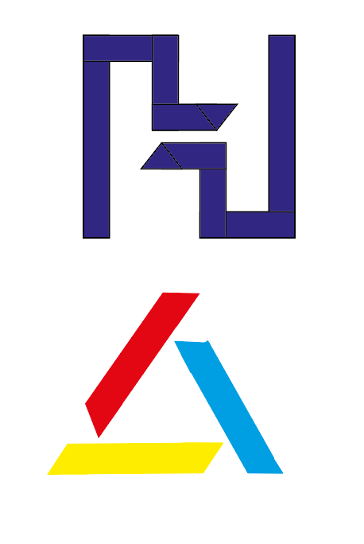

ПРАКТИЧЕСКОЕ ЗАДАНИЕ № 2

Команды формирования

Цели работы:
  - научиться использовать логические операции для получения нестандартных форм;
  - освоить работу с инструментом «Создание фигур».

Задачи:
  - научиться применять операции объединения, вырезания и пересечения для создания сложных объектов;
  - освоить приемы построения сложных фигур с помощью инструмента
«Создание фигур».

Задания:
- Используя стандартные примитивы, базовые операции с объектами и палитру «Обработка контуров»: нарисовать изображения:

Рисунок 1



Рисунок 2 Рисунок 3


Рисунок 4 Рисунок 5
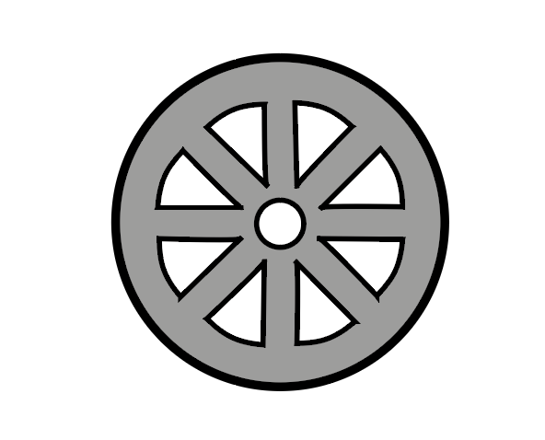

- Используя стандартные примитивы, базовые операци с объектами и возможности инструмента «Создание фигур» нарисовать изображения:
Рисунок 5 Рисунок 6
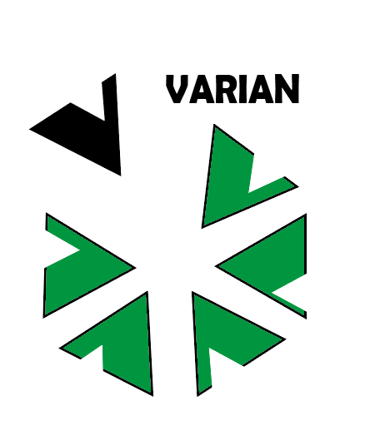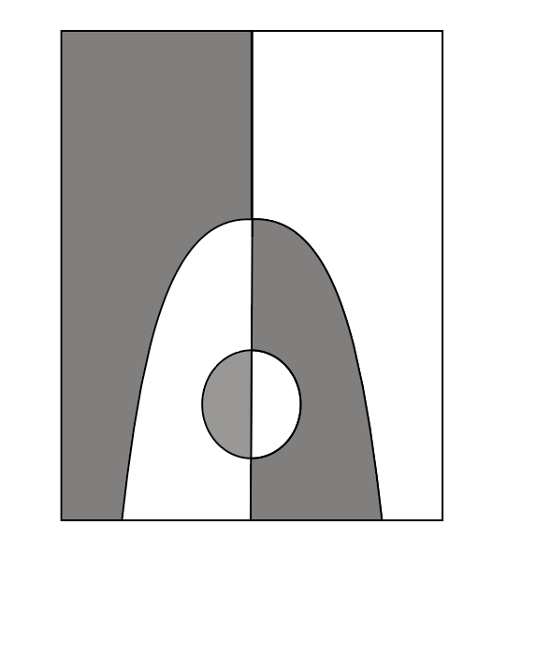

Рисунок 7

- Используя стандартные примитивы, базовые операци с объектами, операции палитры «Обработка контуров» или инструмент «Создание фигур», а также привязки к сетке и объектные привязки нарисовать изображения:

Рисунок 8 Рисунок 9


ПРАКТИЧЕСКОЕ ЗАДАНИЕ № 3

Заливки и обводки

Цели работы:
  - научиться использовать различные типы заливок векторных объектов;
  - научиться настраивать параметры обводки векторного контура;
  - освоить работу с инструментом «Профиль обводки» .

Задачи:
  - научиться создавать и настраивать однородные, градиентные и узорные заливки для художественного оформления объектов;
  - научиться использовать возможности палитр «Цвет», «Образцы», «Градиент», «Каталог цветов», «Редактирование цвета»;
  - научиться использовать стандартные библиотеки однородных, градиентных и узорных заливок;
  - изучить основные параметры настройки обводки векторных кривых;
  - научиться использовать стандартные и создавать свои профили обводки.

Задания:
- Используя различные типы градиентных заливок и их свойства выполнить следующее оформление векторных объектов:

Рисунок 1 Рисунок 2


Рисунок 3

- Создать и использовать для заливки прямоугольника узорную заливку:
Рисунок 4

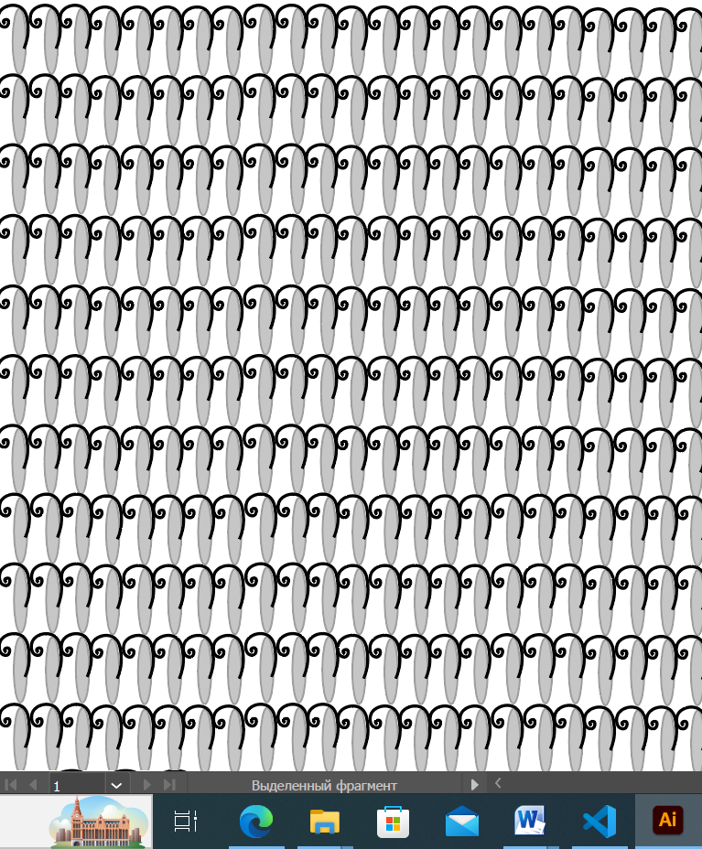

- Создать и использовать для оформления фона рекламной листовки безшовную узорную заливку:
Рисунок 5
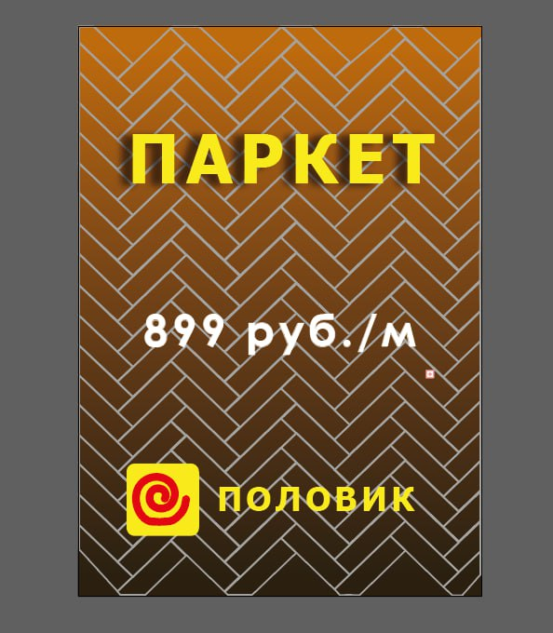

- Используя параметры обводки оформить векторные объекты следующим образом:
Рисунок 6

Рисунок 7 Рисунок 8

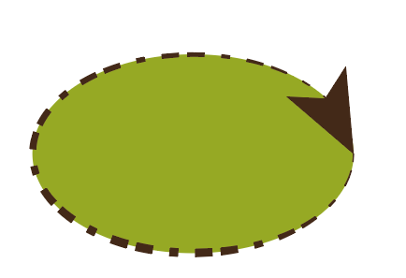
- Используя инструмент «Профиль обводки» создать из вертикального и горизонтального отрезков следующие объекты:

Рисунок 9

Рисунок 10
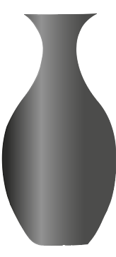
- Используя инструмент «Быстрая заливка» создать группу объектов и выполнить быструю заливку этой группы объектов:
Рисунок 11
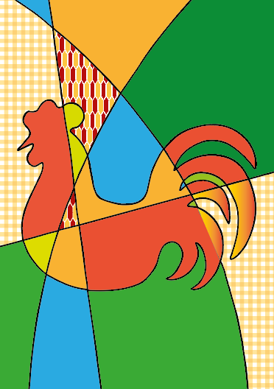

- Используя инструмент «Быстрая заливка» и возможности палитр
«Каталог цветов» и «Редактирование цвета» создать рисунок типа витража, подобрать группу цветов для заливки, выполнить быструю заливку и создать несколько вариантов раскрашивания витража:
Рисунок 12 Рисунок 13 Рисунок 14
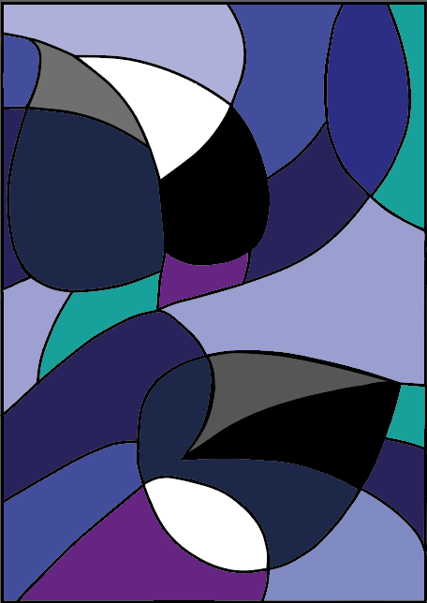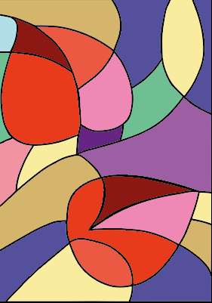

ПРАКТИЧЕСКОЕ ЗАДАНИЕ № 4

Заливка по сетке

Цели работы:
    - научиться создавать реалистичные векторные объекты, используя сеточную заливку.

Задачи:
    - освоить работу с инструментом «Сетчатый градиент» ;
    - научиться использовать команду меню Объект > Создать сетчатый градиент и настраивать ее параметры;
    - научиться редактировать заливочную сетку объекта.

Задания:
- Используя инструменты создания и редактирования сеточной заливки объекта выполнить следующий рисунок:
Рисунок 1

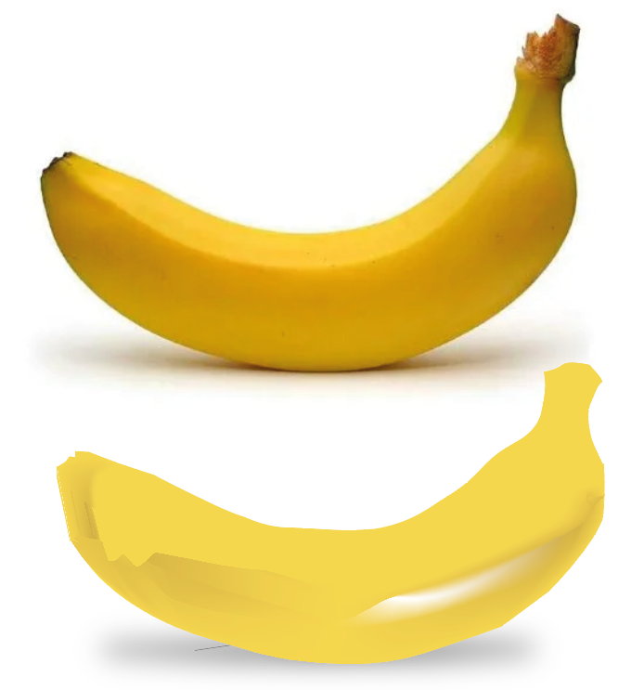

ПРАКТИЧЕСКОЕ ЗАДАНИЕ № 5

Использование кистей

Цели работы:
  - научиться создавать художественое оформление векторных объектов, используя различные типы декоративных кистей.

Задачи:
  - освоить работу с палитрой «Кисти»;
  - научиться редактировать стандартные кисти и создавать собственные кисти для декоративной обводки объектов.

Задания:
- Используя стандартные библиотеки различных типов кистей выполнить следующие варианты обводок:

Рисунок 1 Рисунок 2 Рисунок 3 Рисунок 4
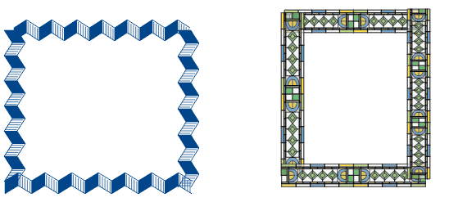

Рисунок 5 Рисунок 6 Рисунок 7 Рисунок 8
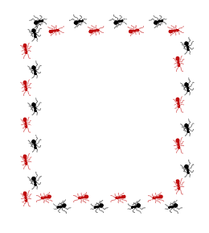

- Используя инструменты создания и редактирования различных типов кистей выполнить следующие варианты обводок:
Рисунок 8
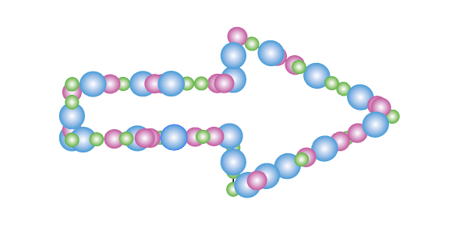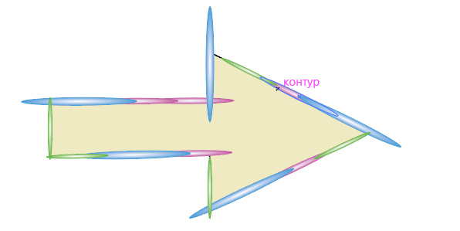
Рисунок 9


ПРАКТИЧЕСКОЕ ЗАДАНИЕ № 6

Использование кривых Безье

Цели работы:
  - научиться создавать векторные объекты произвольной формы.

Задачи:
  - освоить работу с группой инструмента «Перо» ;
  - научиться редактировать векторную кривую по узлам, сегментам и касательным;
  - научиться использовать инструменты «Карандаш», «Ножницы» и «Ластик» для создания и редактирования векторных кривых.

Задания:
Используя стандартные векторные формы и инструменты группы
«Перо» для создания векторных объектов произвольной формы нарисовать следующие векторные изображения:
Рисунок 1 Рисунок 2


Рисунок 3 Рисунок 4


Рисунок 5 Рисунок 6


Рисунок 7


ПРАКТИЧЕСКОЕ ЗАДАНИЕ № 7

Использование эффектов оформления

Цели работы:
  - научиться использовать различные эффекты для художественного оформления векторных объектов.

Задачи:
  - освоить работу с эффектом «Перетекание»;
  - научиться использовать искажающие оболочки различного типа;
  - научиться использовать инструменты интерактивных искажений:
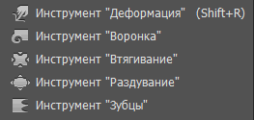
  - научиться использовать различные эффекты из меню «Эффекты»;
  - освоить работу с палитрой «Офомление».

Задания:
- Используя параметры обводки и эффекты меню «Эффекты > Стилизация» нарисовать изображение:
Рисунок 1

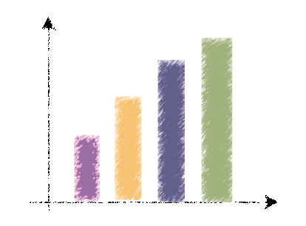

- Используя эффект перетекания создать изображения:

Рисунок 2 Рисунок 3

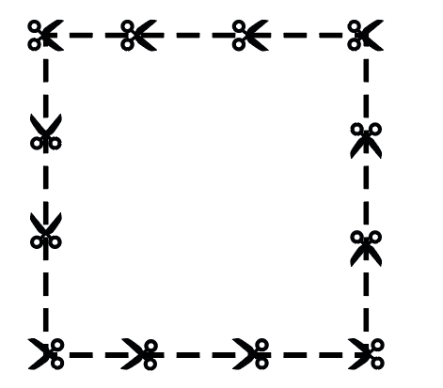

Рисунок 4


Рисунок 5 

- Используя искажающие оболочки создать изображение:
Рисунок 6

- Используя узорные заливки, эффекты создания тени и объемного изображения создать следующее изображение:
Рисунок 7
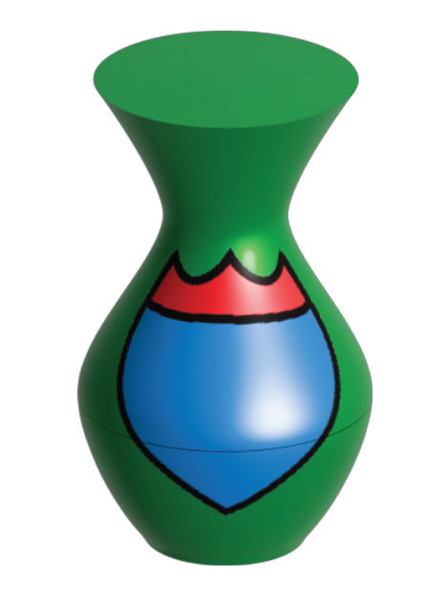

- Используя палитру «Оформление» создайте объект с несколькими заливками, обводками и эффектами:
Рисунок 8


ПРАКТИЧЕСКОЕ ЗАДАНИЕ № 8

Использование символов

Цели работы:
  - научиться использовать символы для художественного оформления иллюстрации.

Задачи:
  - освоить работу с палитрой «Символы»;
  - научиться использовать стандартные библиотеки сомволов и создавать свои символы;
  - научиться использовать инструменты редактирования символов:
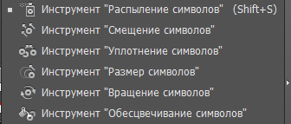

Задания:
- Используя библиотеки стандартных символов и инструменты редакти- рования символов создать изображения:
Рисунок 1
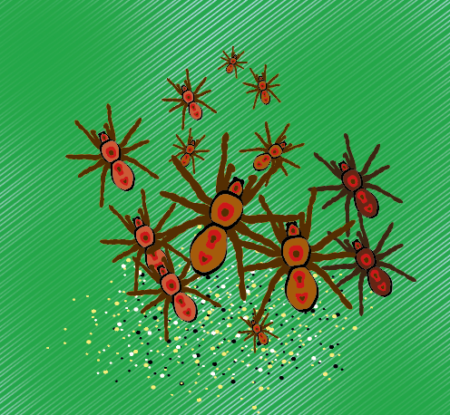

Рисунок 2
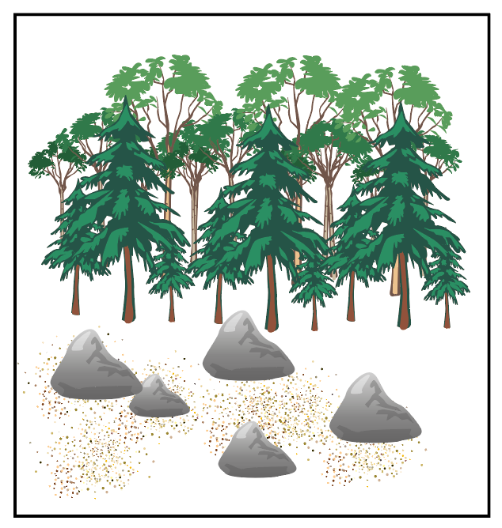
- Создайте собственный символ и используя его и инструменты редакти- рования символов создайте изображение:
Рисунок 3
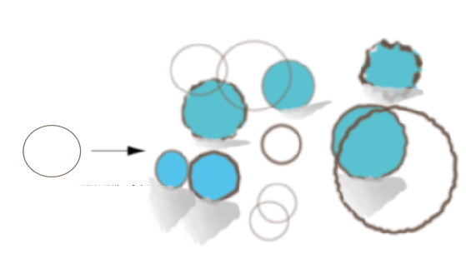

ПРАКТИЧЕСКОЕ ЗАДАНИЕ № 9

Использование сетки перспективы

Цели работы:
  - научиться использовать одно-, двух- и трехточечную сетку перспекти- вы для создания объектов в перспективе.

Задачи:
  - освоить работу в режиме перспективного рисования по сетке;
  - научиться создавать n-точечную сетку перспективы и редактировать ее;
  - научиться создавать и редактировать векторные объекты с привязкой к плоскостям перспективных сеток.

Задания:
- Используя режим одноточечной перспективы создать изображение:

Рисунок 1


ПРАКТИЧЕСКОЕ ЗАДАНИЕ № 10

Построение диаграмм

Цели работы:
  - научиться создавать диаграммы различного типа для визуального ото- бражения численных данных.

Задачи:
  - освоить работу с группой инструментов создания диаграмм:
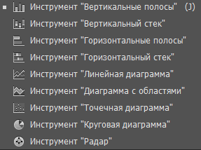
  - научиться вводить исходные данные для построения диаграммы;
  - научиться художественно оформлять элементы диаграммы.

Задания:
- Ввести данные о продажах в нескольких магазинах по месяцам первого квартала и отобразить их в виде следующих диаграмм:

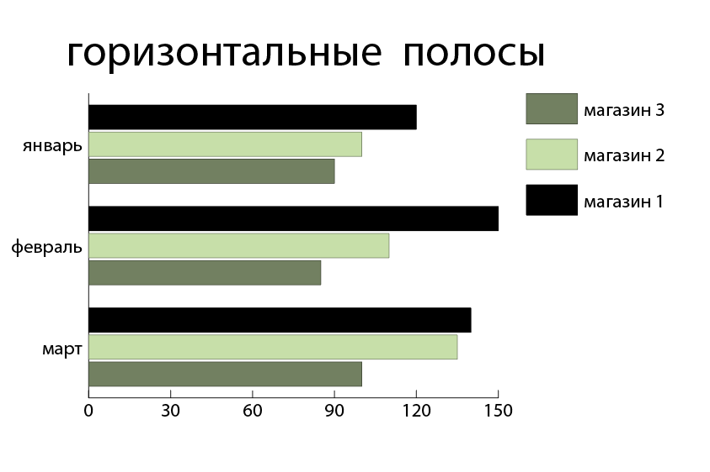
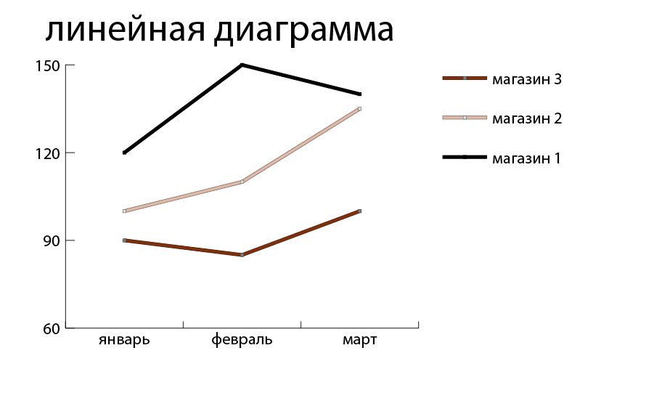

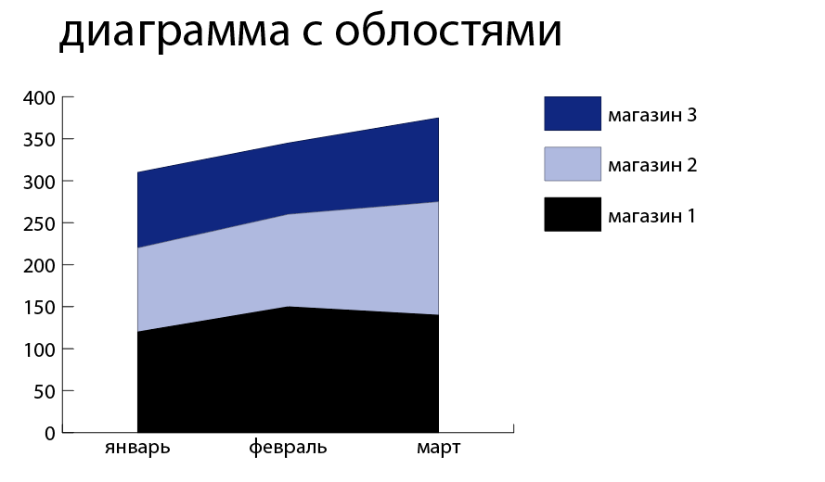
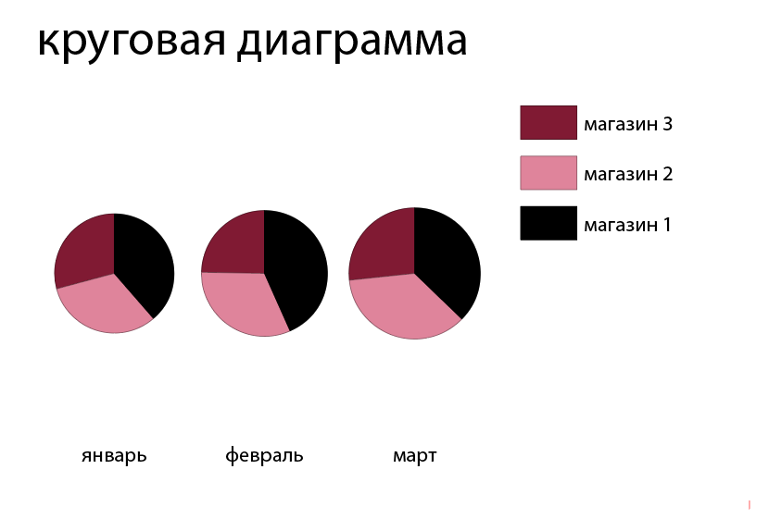

- Нарисовать элементы для оформления столбцов и отобразить их в виде следующей диаграммы:
Рисунок 1
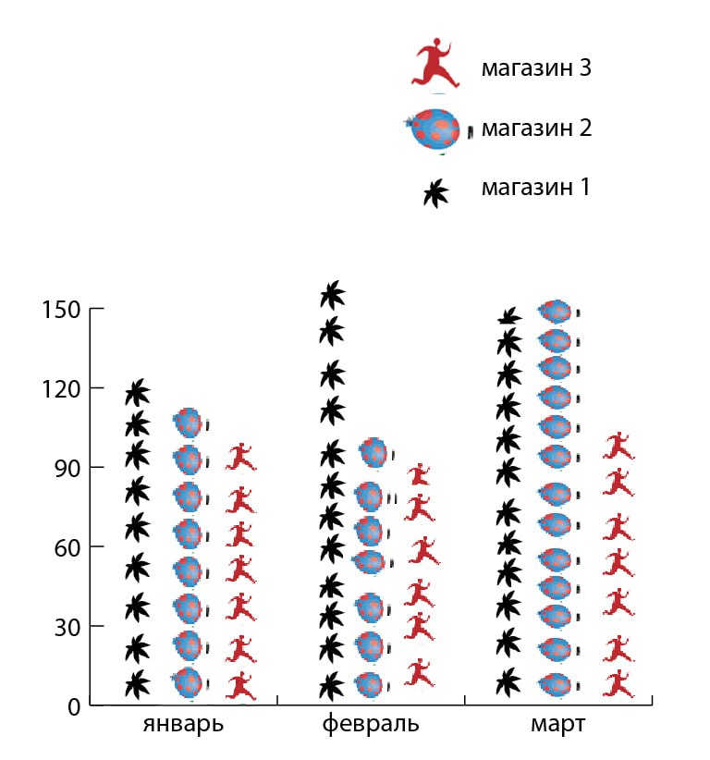
Рисунок 2
